通信类发明技术交底书提纲
技术联系人：
联系人电话：
联系人邮箱：

本提纲适用于通信方法、通信终端、通信网络、通信数据处理技术领域。

技术交底书是代理人撰写专利申请文件的依据，其要针对某一发明创造（以下简称发明）主题，说清楚别人是怎么做的？别人做的有什么缺陷？我要做什么？我是怎么做的？我做的关键点在哪里？我做的有哪些优点？
1、本发明的名称
2、背景技术的方案
3、背景技术的缺陷
4、本发明的目的
5、本发明的方案
6、本发明的关键点
7、本发明的效果
8、本发明的实例
9、背景技术和本发明的附图
一、本发明的名称

此部分简要揭示发明主题，需清楚说明本发明的产品名称和/或方法名称，不要含有人名、单位名、商标、代号和型号等非技术术语。
一种面向关系型数据库时序数据的自适应降采样与多线段趋势还原方法及系统
二、背景技术的方案
此部分简要说明别人是怎么做的？需先简要介绍本发明涉及的技术和/或产品的性质和用途等；接下来简要介绍1到2项与本发明最接近的背景技术，即与本发明有相同目的或相同技术手段或相同用途的产品或方法，最好不是综述。
背景技术既可以是文献中的技术，也可以是常识或现有产品，是文献时需详细说明背景技术的文献出处，如专利文献号，或期刊名称、卷号、期号和页码，或书籍名称、作者、出版者、版次和页码。介绍背景技术时需简要说明背景技术的技术措施和/或产品构成，以及各步骤和构成的相互关系。
【示例1】目前的网络通信模式大都是客户端/服务器模式，客户端和服务器端是不对等的，服务器端只用来提供服务，客户端只提出服务请求，即服务器端不可能通过客户端和服务器端之间建立的通信连接向客户端提出服务请求。如果服务器端和客户端之间存在防火墙并且需要服务器端在内网，由于防火墙安全策略要求不允许外网用户访问内网，这种网络部署就很难实现。P2P（peer to peer）方式是一种对等连接通信模式（计算机工程，12：36-39，2000），P2P的通信模式打破了上述网络通信的模式，允许每个通信实体既充当客户端，又可以做服务器端，针对应用层的各种应用存在多种协议，分别实现不同的功能，例如，文件传输协议（FTP）传输文件；Telnet协议远程登陆；HTTP协议浏览网页等。
【示例2】公知的一些移动办公用的无线通信装置，如WAP手机，虽然具有打电话、发短信及上网的功能，但屏幕太小，发送短信时输入字符非常不方便，且其上网功能十分有限，不可能满足人们的上网需求；大量使用的GSM手机是可以作为无线MODEM使用的，将手机连接到电脑上就可以上网，但按照GSM协议规定，GSM手机上网速率仅为9.6kbs。上网速度太慢导致成本升高，则阻碍了它们的应用与发展；无线局域网卡一类的无线接入装置，与笔记本电脑连接，虽可提高上网速度，但这种上网方式是受到上网地点限制的，如果近距离内没有无线接入点，则不可能解决随时随地上网的问题，此外，这种无线局域网卡也不具备语音通信和发送短信的功能，无法满足人们实现移动办公时对通信的要求。

三、背景技术的缺陷
此部分简要说明别人做的有什么缺陷？需要客观说明各背景技术的方法或产品在工艺或性能上的不足。
【示例1】P2P通信要求双方功能必须对等，不能提供一种能支持上述所有功能的通信协议；现有网络通信中很多通信协议是不安全的，虽然给出了IP层安全协议IPSEC和传输层加密套接字SSL协议，但是实际部署的很少，绝大部分网络流量都是明文传输，黑客可以注入或窜改网络流量；通信双方没有通过严格认证，不法人员可以轻易连接到服务端。
【示例2】普通的无线通信装置的功能对移动办公来说是不完善的，不能满足移动办公用户的需求。
四、本发明的目的
此部分简要说明我要做什么？需要简要说明本发明要克服的缺陷，或要解决的问题，或要达到的目的。
【示例1】本发明的目的在于提供一种基于双重身份的多方通信方法，使任意通信设备在不对等连接情况下能同时以服务器端和客户端的身份安全地进行通信。
【示例2】本发明的目的在于提供一种与便携式电脑配合使用的无线通信装置，用户使用便携式电脑和本发明提供的无线通信装置，不仅能进行语音通信，同时可利用便携式电脑信息输入方便、处理功能强大等优势来发送短消息，提高发送短消息的速度，同时还可利用该无线通信装置作为无线的调制解调器使用，可实现随时随地上网，且上网速度很快。
五、本发明的方案
此部分详细说明我是怎么做的？需要详细说明本发明的总体技术方案，即从若干次研发试验结果总结出来的技术方案。此部分是交底书的核心，需要对结构组成、方法步骤、条件参数等进行十分详细地说明。
涉及产品时，要详述产品的结构、各部件的位置、部件间的相互关系等。涉及方法时，要详述工艺步骤、参数等。
涉及通信中数据传输方法的发明，需要描述从数据的发送到数据的接收过程中所经历的各个步骤，在各个步骤中对数据所进行的处理及完成上述处理的功能部件，实现上述各个功能部件的电路结构或装置不属于现有技术时，还要提供其具体的电路结构框图。
涉及通信中数据处理终端的发明，需要描述清楚终端内的各个组成部分，及各个组成部分是如何配合实现对信号的处理完成终端具有的功能。
【示例1】本发明提供的基于双重身份的多方通信方法，适用于一个以上通信设备的互连互通，该方法的主要步骤包括：每个通信设备实时监听与自身连接的所有通信设备，判断是否有向自身发起的网络连接请求，如果有，则以服务器端的身份与发起网络连接请求的通信设备建立连接并与其交互；否则，继续进行监听；并且，每个通信设备根据配置要求，随时以客户端的身份向与自身连接的通信设备主动发起网络连接请求。
该方法中在每个通信设备中设置并存储当前通信设备的通信对象，以及与每个通信对象进行通信时当前通信设备的身份，即部署了每个设备的通信范围，及与通信范围内的设备通信时当前设备的身份。
该方法中为保证安全通信在每个通信设备中存储有用于安全认证的数字证书，其中的一个设备作为客户端主动发起网络连接时，发起方向对方发送自身存储的数字证书，同时接收对方发送来的数字证书，通信双方进行认证身份；在双方均通过身份认证后进行数据发送或接收。其中的一个设备作为服务器端监听其他网络设备向自身发起的网络连接，监听方接收向自身发起网络连接方发来的数字证书，对发起网络连接方进行身份认证，同时监听方向发起方发起网络连接方发送自身存储的数字证书，请求对自身的身份进行认证；在判断通信双方均通过认证后，进行数据发送或接收。
该方法中为防止黑客注入或窜改网络流量，要发送的数据不是明文发送，而是将要发送的数据封装为数据包，并采用自身存储的数字证书中的公共密钥对封装后的数据进行加密并发送，封装的过程中将数据段的前面添加了数据包的类型，接收方在接收到数据包后根据自身存储的数字证书中的公共密钥进行解密，然后从解密后的数据中解析出表示数据包类型的字段，根据数据包类型进行相应处理。
【示例2】本发明提供的与便携式电脑配合使用的无线通信装置，其电路结构包括四个部分，分别为GSM/GPRS无线模块、音频电路、接口转换电路和微控制器电路，使用GSM/GPRS无线模块对语音、信令和数据传输的处理，实现便携式电脑与GSM/GPRS网络侧间的无线通信；音频电路与GSM/GPRS无线模块连接，实现GSM/GPRS无线模块语音信号的输入与输出；接口转换电路通过串行总线连接GSM/GPRS无线模块，实现便携式电脑与GSM/GPRS无线模块间标准接口信号与串行接口信号间的转换；微控制器电路分别通过总线连接上述接口转换电路和通过电源激活线连接GSM/GPRS无线模块，微控制器电路对接口转换电路进行初始化及控制接口转换电路的状态转换，同时还控制GSM/GPRS无线模块的加电。
六、本发明的关键点

此部分详细说明我做的关键点在哪里？需要逐条列出本发明的技术关键点。
【示例1】本发明的技术关键点在于：
1、网络中每台设备既实时监听其它设备的连接请求又随时以客户端身份向与自身连接的通信设备发起网络连接请求；
2、网络中每个设备中存储有用于安全认证的数字证书；
3、网络中每个设备将要发送的数据封装为数据包，数据包中封装了数据包类型；
4、网络中每个设备在发送、接收数据时分别用户自身存储的数字证书中的公共密钥对封装后的数据进行加密、解密。
【示例2】本发明的技术关键点在于：
1、集成了GSM/GPRS无线模块，通过接口电路实现便携式电脑接入GSM/GPRS网络；
2、集成了音频电路，可以实现拨打电话等语音通信。
七、本发明的效果

此部分详细说明我做的有哪些优点？需要详细阐述本发明所达到的效果和优点。可以用产量、品质、收率产率、质量、精度、效率提高，能耗、原材料、工序的节省，加工、操作、控制、使用的简便，有利于环保、降低劳动强度，出现有用性能等的数据说明。最好与背景技术比较，用实验数据来说明发明效果；也可以从理论推导或特点分析来说明发明效果。当采用实验数据时，应给出必要的试验条件和方法。

通信领域发明应说明其带来的突出效果，例如数据安全、网络资源节省等。例如，通信终端发明应说明与现有产品相比所具有的优点，如在数据处理速度、准确度、制造成本等方面的优点。
【示例1】利用本发明提供的方法在对于多于一台的网络中进行通信，具有以下优点：
1、解决了现有技术P2P只有在对等情况下设备才作为客户端和服务器使用的情况；
2、通信过程中通过数字证书进行身份认证，不法人员无法通过安全认证，从而提高了网络的安全可靠性；
3、将数据封装为统一的类型，添加了表示数据包类型的数据，使所有的设备可以根据数据包类对数据包进行相应的操作，省去了现有技术中需要根据不同的协议实现不同功能的数据处理；
4、采用自身存储的数字证书中的公共密钥对封装后的数据进行加密或解密，使得黑客无从下手，保证了数据传输的安全性。
【示例2】利用本发明提供的与便携式电脑配合使用的无线通信装置，具有如下优点：
本发明所提供的无线通信装置，将GSM/GPRS技术引入到便携式电脑上，形成一种多模式的无线通讯卡，在GPRS 、GSM覆盖区内可提供随时在线的互联网接入数据和语音通信，可以满足在便携式电脑上同时进行E-mail收发、浏览因特网、拨打电话和收发短消息的功能，为用户实现方便可靠的移动办公提供了一种基础装置。
八、本发明的实例
此部分举例说明我是怎么做的？需要具体说明本发明某一次研发试验的方案和效果，具体程度类似学生实验教材。方案中的数据一般是一个具体的点，而不是一个范围，比如，工艺参数是一个具体值。实例一般要求三个以上。可以将一个实例理解为一次试验的详细记录，改变一个或多个参数再做一次试验，就是另一个实例。
【示例1】
实例1 基于双重身份的多方通信方法
以通信设备A向通信设备B发起网络连接为例：
1）通信设备A以客户端的身份主动向通信设备B发起网络连接请求；
2）通信设备A判断主动连接是否成功，如果连接成功，则执行步骤3），否则，结束当前网络连接流程；
3）根据传输层加密套接字SSL协议，通信设备A向通信设备B发送自身存储的数字证书，请求通信设备B认证身份，同时，通信设备A也要接收通信设备B发来的数字证书，认证通信设备B的身份是否合法；
4）判断通信设备A与通信设备B是否都通过对方的认证，如果通过对方认证，则执行步骤5），否则说明有通信设备可能不合法，结束当前网络连接流程；
5）判断是否有数据需要发送，如果需要发送数据，则执行步骤6），否则，执行步骤7）；
6）通信设备A对要发送的数据按照表1的数据报文格式进行封装，然后根据自身存储的数字证书中的公共密钥对封装后的数据进行加密并发送；
7）判断是否有数据需要接收，如果需要接收数据，进行步骤8），否则，结束当前网络连接流程；
8）通信设备A根据自身存储的数字证书中的公共密钥，对接收到的数据进行解密，然后分析该收到的数据，解析出数据中的报文类型，根据报文类型作相应处理。例如：解析出报文类型是防火墙联动配置文件，则将该文件保存等等。
其中，设备间完成各种功能均采用统一的通信协议，即：设备间传输的数据采用统一的数据封装格式，所定义的数据报文封装格式如表一所示：
表1 数据包封装格式
Type | Seq_num | Length | Data
表1中，Type表示数据包的类型，Seq_num表示数据包的序号，Length表示数据包长度，Date就是数据包的内容。
Type占用两个字节，类型包括：报警信息、系统状态信息、通信配置文件数据、系统日志文件数据、规则文件数据、升级包数据、启动/停止/获取日志命令、响应、探测引擎配置文件数据、规则屏蔽命令、会话文件建立命令、会话处理配置文件数据、连接状态数据、会话文件建立命令、会话文件数据、会话处理命令文件数据、流量统计数据、地址解析协议、欺骗配置文件数据、拨号检测配置文件数据、防火墙联动密钥文件数据、与控制台时钟同步命令、报警代理配置文件数据；Seq_num占用4个字节；Length占用4个字节。
实例2 基于双重身份的多方通信方法
每个通信设备都预先配置需要与其他哪些设备通信，并且预先配置与每个设备进行通信时采用的身份：做客户端还是服务器端，同时，在各通信设备自身保存认证服务器端分配的数字证书，即用于鉴权的数字签名，以进行安全认证。每个设备根据实际需要，可以定制不同的服务功能和不同的请求服务功能。客户端和服务器端设备运行时，在主动发起网络连接的同时，会实时检测是否有其他设备向自身发起网络连接。
传输层采用SSL作为传输层安全协议，以通信设备A监听其它设备向自身发起网络连接的过程为例，包括步骤：
1）通信设备A实时监听其他设备向自身发起的网络连接；
2）判断是否有网络连接请求，如果有请求，执行3），否则返回1）继续监听；
3）根据SSL协议，向监听到的发起网络连接的通信设备发送自身存储的数字证书，请求对方进行身份认证，同时接收对方设备发来的数字证书，认证对方设备的身份；
4）判断对方设备是否都通过认证，如果通过认证，则执行步骤5），否则返回继续监听；
5）判断是否有数据需要发送，如果需要发送数据，则执行步骤6），否则，执行步骤7）；
6）通信设备A对要发送的数据按照表一所示的数据报文格式进行封装，然后根据自身存储的数字证书中的公共密钥对封装后的数据进行加密并发送；
7）判断是否有数据需要接收，如果需要接收数据，执行步骤8）；否则，返回步骤3）继续监听；
8）通信设备A根据自身存储的数字证书中的公共密钥，对接收到的数据解密，然后分析该接收到的数据，解析出数据中的报文类型，根据报文类型作相应处理。
【示例2】
实例1 与便携式电脑配合使用的无线通信装置
GSM/GPRS无线模块由GSM/GPRS协议栈、基带处理器和射频电路组成（带天线装置），完成对语音、信令、数据传输的处理，模块对外的接口为RS232串行接口。通过无线GSM/GPRS模块，可将用户通过便携式电脑主机下达的指令与数据发送到GSM/GPRS网络侧，也可接收来自GSM/GPRS网络侧的数据并传递给便携式电脑主机用户。与GSM/GPRS无线模块连接的音频电路包括语音输入与输出电路，确保语音功能的实现。
标准接口与串行接口信号转换电路是无线通信装置与便携式电脑间的通信接口，便携式电脑配置有标准接口如PCMCIA、CF接口，用户发出的指令通过便携式电脑的接口插槽传送到接口电路，接口电路实现标准接口信号到RS232接口的转换，将指令转换为GSM/GPRS无线模块能识别的信号，该信号符合RS232标准。接口电路还直接从便携式电脑的插槽引入电源作为无线通信装置的供电电源。
微控制器电路完成无线通信装置内部的逻辑控制，主要包括对接口转换电路的初始化和控制接口电路的状态转换、控制GSM/GPRS无线模块的加电、和对GSM/GPRS无线模块的工作情况特别是用电情况进行实时检测。
语音通信过程包括打电话和接电话两种过程，具体为：
接电话过程，GSM/GPRS无线模块11接收来自GSM/GPRS网络侧的振铃指示信号，通过RS232总线将振铃指示信号传送给接口转换电路，接口转换电路将串行的RS232信号转换为便携式电脑标准接口信号，再将标准信号发送给便携式电脑2，供用户自行处理该通话请求。若用户同意该通话请求，用户发出同意通话的指令，该指令通过接口转换电路传送给GSM/GPRS无线模块，由GSM/GPRS无线模块负责建立一条与呼叫方进行通信的语音链路，用户通过音频电路的麦克风和耳机就可以与呼叫方进行语音通话。
打电话过程，用户操作便携式电脑请求与被呼叫方通话，请求通话指令通过接口转换电路传送给GSM/GPRS无线模块，GSM/GPRS无线模块将用户请求发送给GSM/GPRS网络，当被叫方应答时，在呼叫方与被呼方间建立起一条语音链路，用户通过音频电路的麦克风和耳机就可以与被叫方进行语音通话。
无线通信装置配合电脑进行短信收发的过程为：发送短信时，用户操作便携式电脑主机制作短信，短信消息通过接口转换电路发送到GSM/GPRS无线模块上，由GSM/GPRS无线模块将短信内容发送给短信服务中心。接收短信时，GSM/GPRS无线模块接收来自GSM/GPRS网络侧的短消息，并存储于GSM/GPRS无线模块中或SIM卡中。用户通过操作便携式电脑主机访问GSM/GPRS无线模或SIM卡，来读取存储的短消息，该短消息显示在便携式电脑主机上。
九、背景技术和本发明的附图
此部分是上述各部分的辅助部分，需要清晰给出背景技术和本发明的工艺流程图和产品结构图等及其说明。此部分可有可无，可以是一幅，也可以是多幅。工艺流程图可以在框图内说明各工艺步骤名称，产品结构图可以将各部件用引出线通过阿拉伯数字统一标号。局部放大图要单独给出图号。附图说明需简略说明各附图的名称以及各标记的含义。
通信领域方法步骤流程图、网络系统组成框图、装置内部结构图等都应按以上要求制成附图。
【示例1】
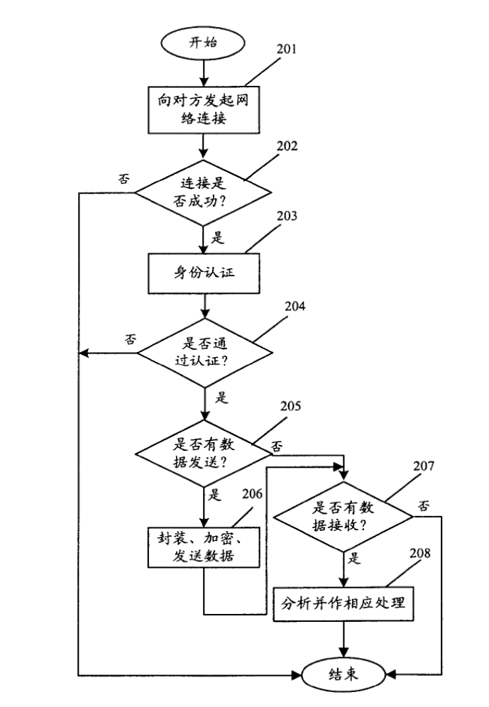
图 1
图1是本发明方法中其中一个以通信设备向其它通信设备发起网络连接的流程图。
【示例2】
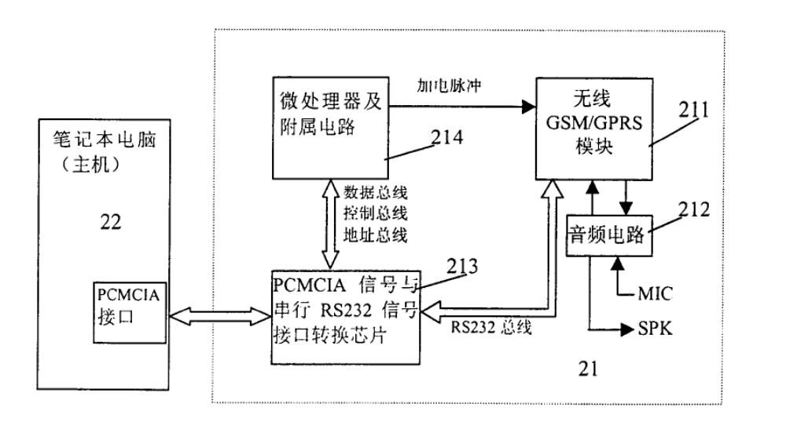
图 1
图1为使用本发明与具有PIMCIA接口的笔记本电脑配合使用时所形成的无线通信装置结构框图。

